架构
CPU架构主要包括桌面端和移动端两种。
对于桌面端，主要有Intel和AMD两家半导体厂商，在2006年以前主要是Intel 80386/80486等32位，又称X86或8086，2006年以后AMD研制出64位指令集，又称AMD64/X86_64，64位兼容32位，反之不可。
对于移动端，只有ARM一家厂商，在2010年之前，是ARMv1-v7系列指令集，都是32位，称为ARM指令，在2010年以后，调整为Contex系列，分为A系列（高端）、R系列（中端）、M系列（低端），称为ARM64指令。树莓派使用的是A系列芯片。

X86

64

性能信息
在采集CPU相关的信息时， 涉及CPU核数和频率，具体采集方式如下：
采集项 | 采集方式
CPU物理核 | cat /proc/cpuinfo | grep 'physical id' | sort -u | wc -l
CPU核数（单物理核） | cat /proc/cpu_info| grep 'processor*' | wc -l
CPU Hz | cat /sys/device/system/cpu/cpu0/cpufreq/cpuinfo_max_frep  sed -n 's/cpu MHz\t*:\(.*\)\.*/\1/p' /proc/cpuinfo | head -n 1  cat /proc/cpu_info| grep 'MHz' | awk '{print $4}'
CPU使用率 | 1、每个1s在/proc/stat中采集2次数据  2、cpu_usage=100-(idle2-idle1)*100/(sum2-sum1)

监控CPU的性能一般包括以下3点：运行队列、CPU使用率和上下文切换。
对于每一个CPU来说运行队列最好不要超过3，例如，如果是双核CPU就不要超过6。如果队列长期保持在3以上，说明任何一个进程运行时都不能马上得到cpu的响应，这时可能需要考虑升级cpu。另外满负荷运行cpu的使用率最好是user空间保持在65%～70%，system空间保持在30%，空闲保持在0%~5%。

内核中的时间
HZ是系统时钟在一秒内固定发出时钟中断的次数。HZ在编译内核前是可以进行配置的，因此通过下述命令就可以查看当前系统的时钟中断频率：cat /boot/config-`uname -r` | grep CONFIG_HZ
tick为系统时钟每“滴答“一次的时间，其值为(1/HZ)秒。也就是连续两次时钟中断之间的时间间隔。
jiffies用来计算自系统启动以来tick的次数，也就是说系统时钟每产生一次时钟中断，该变量的值就增加一次。

CPU时间组成
CPU的工作时间由三部分组成：用户态时间、系统态时间和空闲态时间。具体的组成为：
CPU时间包含User time、System time、Nice time、Idle time、Waiting time、Hardirq time、Softirq time、Steal time
空闲态时间==idle time
用户态时间==user time+ Nice time。
内核态时间==system time+ Hardirq time+ Softirq time。
user time。指CPU在用户态执行进程的时间。
system time。指CPU在内核运行的时间。
nice time。指系统花费在调整进程优先级上的时间。
idle time。系统处于空闲期，等待进程运行。
waiting time。指CPU花费在等待I/O操作上的总时间，与ed相似。
steal time。指当前CPU被强制（involuntary wait）等待另外虚拟的CPU处理完毕时花费的时间，此时hypervisor在为另一个虚拟处理器服务。
Softirq time 、Hardirq time。分别对应系统在处理软硬中断时候所花费的CPU时间。

%usr
User mode CPU utilization
%usr。显示了用户方式下所花费CPU时间的百分比，用户使用CPU的进程包括：cpu运行常规用户进程，cpu运行niced process，cpu运行实时进程。一个进程可以在用户方式下执行，也可以在系统（内核）方式下执行，当一个进程在内核代码中运行时，我们称其处于内核态；当一个进程正在执行用户自己的代码时，我们称其处于用户态，在用户方式下执行时，进程在它自己的应用代码中执行，不需要内核资源来进行计算、管理内存或设置变量

User mode CPU utilization+ System mode CPU utilization
合理值：60-85%，如果在一个多用户系统中us+sy时间超过85%，则进程可能要花时间在运行队列中等待，响应时间和业务吞吐量会受损害；us过大，说明有用户进程占用很多cpu时间，需要进一步的分析其它软硬件因素；sy过大，说明系统管理方面花了很多时间，说明该系统中某个子系统产生了瓶颈，需要进一步分析其它软硬件因素。

%sys
System mode CPU utilization
显示了系统方式下所花费cpu时间的百分比，包括内核进程（kprocs）和其他需要访问内核资源的进程所消耗的cpu资源，系统使用cpu的进程包括：用于系统调用，用于I/O管理（中断和驱动），用于内存管理（paging and swapping），用于进程管理（context switch and process start），如果一个进程需要内核资源，它必须执行一个系统调用，并由此切换到系统方式从而使该资源可用。

User mode CPU utilization+ System mode CPU utilization
合理值：60-85%，如果在一个多用户系统中us+sy时间超过85%，则进程可能要花时间在运行队列中等待，响应时间和业务吞吐量会受损害；us过大，说明有用户进程占用很多cpu时间，需要进一步的分析其它软硬件因素；sy过大，说明系统管理方面花了很多时间，说明该系统中某个子系统产生了瓶颈，需要进一步分析其它软硬件因素。

%wa
显示了暂挂本地磁盘I/O和NFS加载的磁盘的cpu空闲百分比，是由于进程等待I/O而使cpu处于空闲状态的比率，I/O主要包括：I/O，raw I/O，VM-paging/swapins。如果在wait运行时至少有一个未完成的磁盘I/O，该事件就归为I/O等待时间，对磁盘的I/O请求会导致调用的进程阻塞（或睡眠），直到请求完成为止，一旦进程的I/O请求完成，该进程就放入运行队列中。如果I/O很快完成，该进程可以使用更多的cpu时间。
参考值：小于25%，超过25%的wa的值可以表示磁盘子系统可能没有被正确平衡，也可能是磁盘密集工作负载的结果，系统的磁盘或其它I/O可能有问题，可以通过iostat/sar -C命令进一步分解分析。

%id
除了上面的WIO以外的空闲情况，显示了没有本地I/O时cpu空闲或等待的时间百分比。如果没有线程可以执行（运行队列为空），系统分派一个叫做wait的线程，可称为idle kproc。如果ps报告显示这个线程的总计时间较高，这表明存在时间段，其中没有其它线程准备在cpu上运行或等待执行。系统因此大部分时间空闲或等待新任务。
参考值：大于40，如果r经常大于4，且id经常小于40，表示cpu的负荷很重。

r
r：runq-sz
运行进程队列的长度。对于可运行状态的进程个数的大小，这些进程在内存中准备就绪。
参考值：小于4，队列大于4时，表明系统的cpu或内存可能有问题，如果r经常大于4，且id经常少于40，表示cpu的负荷很重。当队列变长时，队列中进程在等待cpu调度执行时所花的时间会变长。

性能瓶颈
判断cpu瓶颈的方法：
很慢的响应时间（slow response time）
Cpu的空闲时间为零（zero percent idle cpu）
过高的用户占用cpu时间（high percent user cpu）
过高的系统占用cpu时间（high percent system cpu）
长时间的有很长的运行进程队列（large run queue size sustained over time）

线程的状态分析主要是分析线程的时间用在什么地方，而线程状态的分类一般分为：
a. on-CPU：执行中，执行中的时间通常又分为用户态时间user和系统态时间sys。
b. off-CPU：等待下一轮上CPU，或者等待I/O、锁、换页等等，其状态可以细分为可执行、匿名换页、睡眠、锁、空闲等状态。
如果大量时间花在CPU上，对CPU的剖析能够迅速解释原因；如果系统时间大量处于off-cpu状态，定位问题就会费时很多。

分析工具
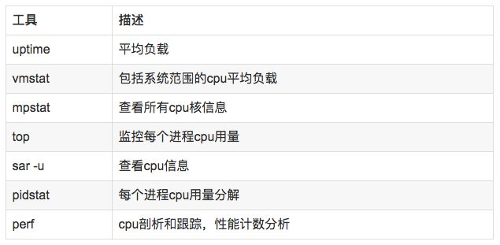
说明：
uptime，vmstat，mpstat，top，pidstat只能查询到cpu及负载的的使用情况。
perf可以跟着到进程内部具体函数耗时情况，并且可以指定内核函数进行统计，指哪打哪。
使用方式：
//查看系统cpu使用情况top
//查看所有cpu核信息mpstat -P ALL 1
//查看cpu使用情况以及平均负载vmstat 1
//进程cpu的统计信息pidstat -u 1 -p pid
//跟踪进程内部函数级cpu使用情况perf top -p pid -e cpu-clock

性能统计
查看CPU硬件信息，使用lscpu、dmidecode命令。

lscpu

dmidecode
查看CPU的实时运行状况，一般是在/proc目录下，后面查看CPU负载或者进程占用CPU的情况都是基于该目录下的数据。

/proc

/proc/cpuinfo

/proc/state
该文件包含了所有CPU活动的信息，该文件中的所有值都是从系统启动开始累计到当前时刻。不同内核版本中该文件的格式可能不大一致，以下通过实例来说明数据该文件中各字段的含义。
参数 解析（单位：jiffies）
user (38082) 从系统启动开始到当前时刻，处于用户态运行时间，不包含 nice值为负进程。
nice (627) 从系统启动开始累计到当前时刻，nice值为负的进程所占用的CPU时间
system (27594) 从系统启动开始累计到当前时刻，处于核心态的运行时间
idle (893908) 从系统启动开始累计到当前时刻，除IO等待时间以外的其它等待时间iowait (12256) 从系统启动开始累计到当前时刻，IO等待时间
irq (581) 从系统启动开始累计到当前时刻，硬中断时间
softirq (895) 从系统启动开始累计到当前时刻，软中断时间
注：jiffies是内核中的一个全局变量，用来记录自系统启动一来产生的节拍数，在linux中，一个节拍大致可理解为操作系统进程调度的最小时间片，不同linux内核可能值有不同，通常在1ms到10ms之间。
结论2：总的cpu时间totalCpuTime = user + nice + system + idle + iowait + irq + softirq + stealstolen + guest

/proc/<pid>/stat
该文件包含了某一进程所有的活动的信息，该文件中的所有值都是从系统启动开始累计
到当前时刻。以下通过实例数据来说明该文件中各字段的含义。
[root@datacenter~]# cat /proc/6873/stat
6873 (a.out) R 6723 6873 6723 34819 6873 8388608 77 0 0 0 41958 31 0 0 25 0 3 0 5882654 1409024 56 4294967295 134512640 134513720 3215579040 0 2097798 0 0 0 0 0 0 0 17 0 0 0
说明：以下只解释对我们计算Cpu使用率有用相关参数
参数 解释
pid=6873 进程号
utime=1587 该任务在用户态运行的时间，单位为jiffies
stime=41958 该任务在核心态运行的时间，单位为jiffies
cutime=0 所有已死线程在用户态运行的时间，单位为jiffies
cstime=0 所有已死在核心态运行的时间，单位为jiffies
结论3：进程的总Cpu时间processCpuTime = utime + stime + cutime + cstime，该值包括其所有线程的cpu时间。

/proc/<pid>/task/<tid>/stat
该文件包含了某一进程所有的活动的信息，该文件中的所有值都是从系统启动开始累计到当前时刻。该文件的内容格式以及各字段的含义同/proc/<pid>/stat文件。
注意，该文件中的tid字段表示的不再是进程号，而是linux中的轻量级进程(lwp)，即我们通常所说的线程。

计算CPU的负载状况：uptime、sar、vmstat查看整体CPU负载，mpstat、dstat、bc可以查看整体或某个CPU的负载。

uptime
查看当前CPU负载（uptime）：
[root@localhost] $ uptime

sar
sar是System Activity Reporter的缩写，系统活动状态报告。
sar命令语法和vmstat一样。命令不存在时需要安装sysstat包，这个包很有用。
例如每1秒采集一次CPU使用率，共采集5次。
[root@li676-235 ~]# sar -u 1 5
Linux 3.18.5-x86_64-linode52 (li676-235) 07/20/2015 _x86_64_ (1 CPU)
02:41:25 PM CPU %user %nice %system %iowait %steal %idle
02:41:26 PM all 64.71 0.00 18.63 0.00 0.98 15.69
02:41:27 PM all 29.47 0.00 22.11 14.74 0.00 33.68
02:41:28 PM all 67.33 0.00 31.68 0.99 0.00 0.00
02:41:29 PM all 7.00 0.00 2.00 0.00 0.00 91.00
02:41:30 PM all 69.00 0.00 23.00 0.00 0.00 8.00
Average: all 47.79 0.00 19.48 3.01 0.20 29.52

vmstat
[root@li676-235 ~]# vmstat 1 5
procs -----------memory---------- ---swap-- -----io---- --system-- -----cpu-----
r b swpd free buff cache si so bi bo in cs us sy id wa st
2 0 34792 68376 147688 356132 16 16 421 385 2 2 5 4 91 1 0
3 0 34792 97368 147688 326884 0 0 0 0 133 134 15 6 79 0 0
1 0 34792 62432 147696 360704 0 0 0 88 267 278 63 18 19 0 0
0 0 34792 97160 147696 326904 0 0 0 0 71 82 12 4 84 0 0
1 0 34792 56572 147696 364540 0 0 0 4 261 246 61 23 16 0 0

参数：
r表示运行队列的大小
b表示由于IO等待而的线程数量
in表示中断的数量
cs表示上下文切换的数量。

mpstat
这个命令也在sysstat包中，语法类似。
mpstat是Multiprocessor Statistics的缩写，是实时系统监控工具。其报告与CPU的一些统计信息，这些信息存放在/proc/stat文件中。在多CPUs系统里，其不但能查看所有CPU的平均状况信息，而且能够查看特定CPU的信息。mpstat最大的特点是：可以查看多核心cpu中每个计算核心的统计数据；而类似工具vmstat只能查看系统整体cpu情况。
例如每1秒收集一次，共5次。
[root@li676-235 ~]# mpstat 1 5
Linux 3.18.5-x86_64-linode52 (li676-235) 07/20/2015 _x86_64_ (1 CPU)
03:01:18 PM CPU %usr %nice %sys %iowait %irq %soft %steal %guest %idle
03:01:19 PM all 52.53 0.00 23.23 0.00 0.00 0.00 0.00 0.00 24.24
03:01:20 PM all 21.00 0.00 4.00 0.00 0.00 0.00 0.00 0.00 75.00
03:01:21 PM all 53.00 0.00 18.00 0.00 0.00 0.00 0.00 0.00 29.00
03:01:22 PM all 26.00 0.00 3.00 0.00 0.00 0.00 0.00 0.00 71.00
03:01:23 PM all 46.00 0.00 18.00 0.00 0.00 0.00 0.00 0.00 36.00
Average: all 39.68 0.00 13.23 0.00 0.00 0.00 0.00 0.00 47.09
cpu使用情况比sar更加详细些，也可以用-P指定某颗cpu 。

$ mpstat -P ALL
Linux 3.10.0-229.el7.x86_64 (localhost.localdomain) 05/30/2018 _x86_64_ (16 CPU)
04:03:55 PM CPU %usr %nice %sys %iowait %irq %soft %steal %guest %gnice %idle
04:03:55 PM all 3.67 0.00 0.61 0.71 0.00 0.00 0.00 0.00 0.00 95.02
04:03:55 PM 0 3.52 0.00 0.57 0.76 0.00 0.00 0.00 0.00 0.00 95.15
04:03:55 PM 1 3.83 0.00 0.61 0.71 0.00 0.00 0.00 0.00 0.00 94.85
04:03:55 PM 2 3.80 0.00 0.61 0.60 0.00 0.00 0.00 0.00 0.00 94.99
04:03:55 PM 3 3.68 0.00 0.58 0.60 0.00 0.00 0.00 0.00 0.00 95.13
04:03:55 PM 4 3.54 0.00 0.57 0.60 0.00 0.00 0.00 0.00 0.00 95.30
[...]
该命令用于每秒打印一次每个CPU的统计信息，可用于查看CPU的调度是否均匀。

dstat
每秒cpu使用率情况获取
[root@li676-235 ~]# dstat -c
----total-cpu-usage----
usr sys idl wai hiq siq
5 4 91 1 0 0
27 11 62 0 0 0
52 11 37 0 0 0
26 10 63 0 0 1
50 13 37 0 0 1
21 6 72 0 0 0
最占cpu的进程获取

[root@li676-235 ~]# dstat --top-cpu
-most-expensive-
cpu process
mysqld 1.5
php-fpm: pool 24
mysqld 59

bc
测试单cpu计算能力（bc）：
[root@localhost] $ time echo "scale=5000;4*a(1)" | bc -l -q

查看进程占用CPU的命令：top、iostat、ps、perf、pidstat。

top
数据来自/proc/stat文件
第三行有显示CPU当前的使用情况：
[root@li676-235 ~]# top -bn 1 -i -c
top - 14:19:51 up 138 days, 7:15, 1 user, load average: 0.20, 0.33, 0.39
Tasks: 115 total, 1 running, 114 sleeping, 0 stopped, 0 zombie
Cpu(s): 4.5%us, 3.8%sy, 0.0%ni, 91.0%id, 0.6%wa, 0.0%hi, 0.0%si, 0.0%st
Mem: 1014660k total, 880512k used, 134148k free, 264904k buffers
Swap: 262140k total, 34788k used, 227352k free, 217144k cached
PID USER PR NI VIRT RES SHR S %CPU %MEM TIME+ COMMAND
12760 root 20 0 15084 1944 1632 R 2.0 0.2 0:00.01 top -bn 1 -i –c
注：
%us =(User time + Nice time)/CPU时间*100%
%sy=(System time + Hardirq time +Softirq time)/ CPU时间*100%
%id=(Idle time)/CPU时间*100%
%ni=(Nice time)/CPU时间*100%
%wa=(Waiting time)/CPU时间*100%
%hi=(Hardirq time)/CPU时间*100%
%si=(Softirq time)/CPU时间*100%
%st=(Steal time)/CPU时间*100%
备注： top命令默认情况下，是每3秒刷新一次。也可以通过top -d <刷新时间间隔> 来指定刷新频率，如top -d 0.1或top -d 0.01等。top执行时，也可以按“s”键，修改时间间隔。

如上所示，top命令可以看到总体的系统运行状态和cpu的使用率 。
%us：表示用户空间程序的cpu使用率（没有通过nice调度）
%sy：表示系统空间的cpu使用率，主要是内核程序。
%ni：表示用户空间且通过nice调度过的程序的cpu使用率。

注：User mode CPU utilization+ System mode CPU utilization
合理值:60-85%，如果在一个多用户系统中us+sy时间超过85%，则进程可能要花时间在运行队列中等待，响应时间和业务吞吐量会受损害；us过大，说明有用户进程占用很多cpu时间，需要进一步的分析其它软硬件因素；sy过大，说明系统管理方面花了很多时间，说明该系统中某个子系统产生了瓶颈，需要进一步分析其它软硬件因素。

%id：空闲cpu
参考值：大于40，如果r经常大于4，且id经常小于40，表示cpu的负荷很重

%wa：cpu运行时在等待io的时间
参考值：小于25%，超过25%的wa的值可以表示子系统可能没有被正确平衡，也可能是磁盘密集工作负载的结果，系统的磁盘或其它I/o可能有问题，可以通过iostat/sar -C命令进一步分解分析

r
参考值：小于4，队列大于4时，表明系统的cpu或内存可能有问题，如果r经常大于4，且id经常少于40，表示cpu的负荷很重。当队列变长时，队列中进程在等待cpu调度执行时所花的时间会变长

%hi：cpu处理硬中断的数量
%si：cpu处理软中断的数量
%st：被虚拟机偷走的cpu

iostat
这个命令主要用来查看io使用情况，也可以来查看cpu。
[root@li676-235 ~]# iostat -c 1 2
Linux 3.18.5-x86_64-linode52 (li676-235) 07/20/2015 _x86_64_ (1 CPU)
avg-cpu: %user %nice %system %iowait %steal %idle
4.53 0.01 3.81 0.63 0.04 90.99
avg-cpu: %user %nice %system %iowait %steal %idle
38.00 0.00 14.00 0.00 0.00 48.00
注：-c表示查看CPU，-d表示查看disk磁盘。

说明：
1、如果%iowait的值过高，表示硬盘存在I/O瓶颈
2、如果%idle值过高，表示CPU较空闲
3、如果%idle值高但系统响应慢时，可能是CPU等待分配内存，应加大内存容量
4、如果%idle值持续低于10，表示CPU处理能力相对较低，系统中最需要解决的资源是CPU

ps

perf
perf是Linux kernel自带的系统性能优化工具。优势在于与Linux Kernel的紧密结合，它可以最先应用到加入Kernel的new feature，用于查看热点函数，查看cashe miss的比率，从而帮助开发者来优化程序性能。
性能调优工具如perf，Oprofile等的基本原理都是对被监测对象进行采样，最简单的情形是根据tick中断进行采样，即在tick中断内触发采样点，在采样点里判断程序当时的上下文。假如一个程序90%的时间都花费在函数foo()上，那么90%的采样点都应该落在函数foo()的上下文中。运气不可捉摸，但我想只要采样频率足够高，采样时间足够长，那么以上推论就比较可靠。因此，通过tick触发采样，我们便可以了解程序中哪些地方最耗时间，从而重点分析。
想要更深的了解本工具可以参考：
http://blog.csdn.net/trochiluses/article/details/10261339

pidstat
pidstat是sysstat工具的一个命令，用于监控全部或指定进程的cpu、内存、线程、设备IO等系统资源的占用情况。pidstat的优势在于，可以滚动的打印进程运行情况，而不像top那样会清屏。
pidstat首次运行时显示自系统启动开始的各项统计信息，之后运行pidstat将显示自上次运行该命令以后的统计信息。用户可以通过指定统计的次数和时间来获得所需的统计信息。
pidstat [ 选项 ] [ <时间间隔> ] [ <次数> ]
常用的参数：
-u：默认的参数，显示各个进程的cpu使用统计
-r：显示各个进程的内存使用统计
-d：显示各个进程的IO使用情况
-p：指定进程号
-w：显示每个进程的上下文切换情况
-t：显示选择任务的线程的统计信息外的额外信息
-T { TASK | CHILD | ALL }
这个选项指定了pidstat监控的。TASK表示报告独立的task，CHILD关键字表示报告进程下所有线程统计信息。ALL表示报告独立的task和task下面的所有线程。
注意：task和子线程的全局的统计信息和pidstat选项无关。这些统计信息不会对应到当前的统计间隔，这些统计信息只有在子线程kill或者完成的时候才会被收集。
-V：版本号
-h：在一行上显示了所有活动，这样其他程序可以容易解析。
-I：在SMP环境，表示任务的CPU使用率/内核数量
-l：显示命令名和所有参数

故障分析

CPU低负载高
参考：
https://mp.weixin.qq.com/s?__biz=MzA4Nzg5Nzc5OA==&mid=2651678526&idx=1&sn=ea50bdf1764cc208aec3bbc6d163aea2&chksm=8bcba497bcbc2d8115fbf38e97f9b018bb158e5102d2f5f4190ccac22c0a353d08d9cfb11191&mpshare=1&scene=2&srcid=&from=timeline&clicktime=1562910386#rd

负载就是cpu在一段时间内正在处理以及等待cpu处理的进程数之和的统计信息，也就是cpu使用队列的长度统计信息，这个数字越小越好（如果超过CPU核心*0.7就是不正常）

负载分为两大部分：CPU负载、IO负载
例如，假设有一个进行大规模科学计算的程序，虽然该程序不会频繁地从磁盘输入输出，但是处理完成需要相当长的时间。因为该程序主要被用来做计算、逻辑判断等处理，所以程序的处理速度主要依赖于cpu的计算速度。此类cpu负载的程序称为“计算密集型程序”。
还有一类程序，主要从磁盘保存的大量数据中搜索找出任意文件。这个搜索程序的处理速度并不依赖于cpu，而是依赖于磁盘的读取速度，也就是输入输出（input/output,I/O）.磁盘越快，检索花费的时间就越短。此类I/O负载的程序，称为“I/O密集型程序”。
需要运行处理但又必须等待队列前的进程处理完成的进程个数。具体来说，也就是如下两种情况：
等待被授权予CPU运行权限的进程
等待磁盘I/O完成的进程

cpu低而负载高也就是说等待磁盘I/O完成的进程过多，就会导致队列长度过大，这样就体现到负载过大了，但实际是此时cpu被分配去执行别的任务或空闲，具体场景有如下几种。
场景一：磁盘读写请求过多就会导致大量I/O等待
cpu的工作效率要高于磁盘，而进程在cpu上面运行需要访问磁盘文件，这个时候cpu会向内核发起调用文件的请求，让内核去磁盘取文件，这个时候会切换到其他进程或者空闲，这个任务就会转换为不可中断睡眠状态。当这种读写请求过多就会导致不可中断睡眠状态的进程过多，从而导致负载高，cpu低的情况。

场景二：MySQL中存在没有索引的语句或存在死锁等情况
我们都知道MySQL的数据是存储在硬盘中，如果需要进行sql查询，需要先把数据从磁盘加载到内存中。当在数据特别大的时候，如果执行的sql语句没有索引，就会造成扫描表的行数过大导致I/O阻塞，或者是语句中存在死锁，也会造成I/O阻塞，从而导致不可中断睡眠进程过多，导致负载过大。
具体解决方法可以在MySQL中运行show full processlist命令查看线程等待情况，把其中的语句拿出来进行优化。

场景三：外接硬盘故障，常见有挂了NFS，但是NFS server故障
比如我们的系统挂载了外接硬盘如NFS共享存储，经常会有大量的读写请求去访问NFS存储的文件，如果这个时候NFS Server故障，那么就会导致进程读写请求一直获取不到资源，从而进程一直是不可中断状态，造成负载很高。

最耗CPU的线程
排查思路：
1、找到最耗CPU的进程
工具：top
方法：
执行top -c，显示进程运行信息列表
键入P (大写p)，进程按照CPU使用率排序
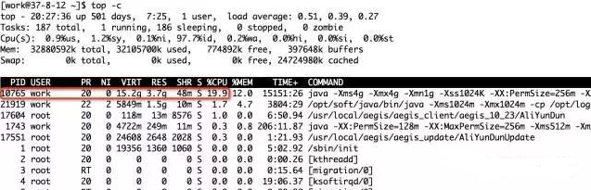
- 找到最耗CPU的线程
工具：top
方法：
top -Hp 10765，显示一个进程的线程运行信息列表
键入P (大写p)，线程按照CPU使用率排序
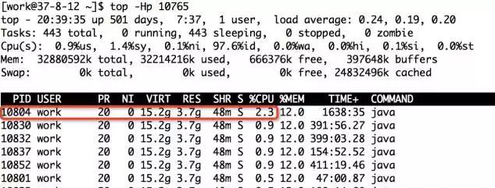
- 将线程PID转化为16进制
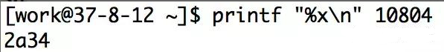
- 查看堆栈，找到线程在干嘛
工具：pstack/jstack/grep
方法：jstack 10765 | grep ‘0x2a34’ -C5 --color
打印进程堆栈
通过线程id，过滤得到线程堆栈
注：Java程序使用jstack查看堆栈，C++程序使用pstack，如果想要确定哪个函数耗费CPU，可以使用perf工具。

CPU100%
排查步骤：
- 查消耗cpu最高的进程PID
- 根据PID查出消耗cpu最高的线程号
- 根据线程号查出对应的java/C++线程，进行处理。
准备一行死循环代码：
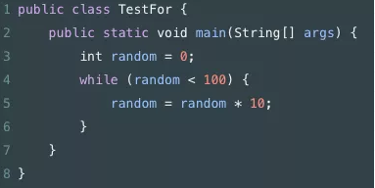

windows版
可能有人有疑问，我为什么要说windows版的！因为，我曾经给很多政府部门做过系统。我发现他们用的是windows server，不是linux系统。所有必要说一下！
查消耗cpu最高的进程PID
以win 10为例，截图给大家看一下，先调出PID显示项！
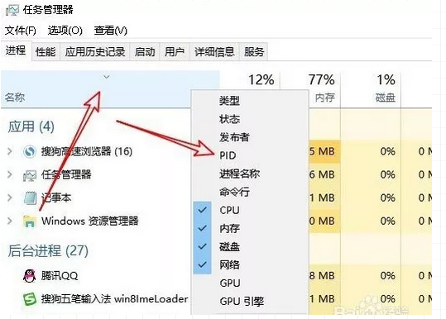
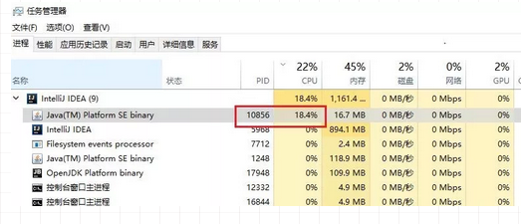
然后发现进程PID如下图所示，为10856
接下来呢？
根据PID查出消耗cpu最高的线程号
这里用到微软的工具Process Explorer v16.22，地址如下
https://docs.microsoft.com/zh-cn/sysinternals/downloads/process-explorer
如图所示：
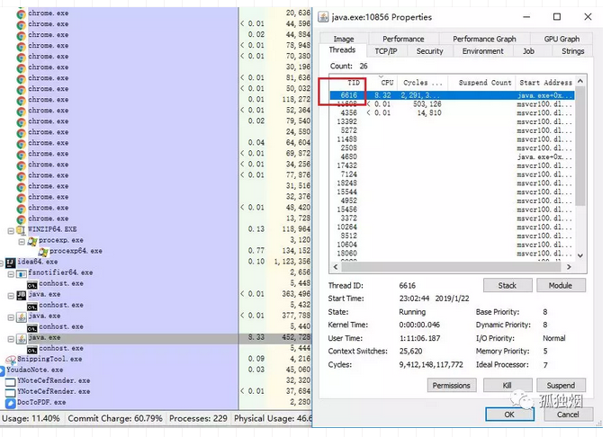
发现最耗cpu的线程的TId为6616
这是十进制的数据，转成十六进制为19d8

根据线程号查出对应的java线程，进行处理
执行命令,导出进程快照

打开文件 c:/10856.stack，搜索19d8，如下图所示
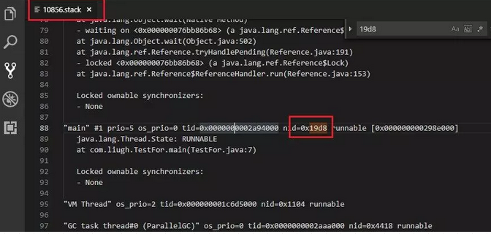
根据文件就可以看出，我们的TestFor.java文件第七行一直在跑，至此定位到问题

Linux版
Linux版本，步骤是一模一样的，就是命令换了一下
1、查消耗cpu最高的进程PID
执行命令
执行top -c，显示进程运行信息列表。按下P，进程按照cpu使用率排序
如下图所示，PID为3033的进程耗费cpu最高：
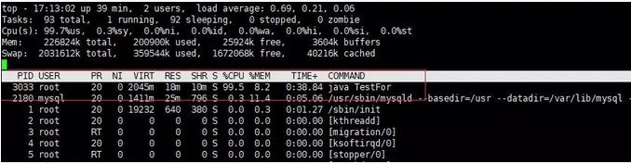
2、根据PID查出消耗cpu最高的线程号
执行命令
top -Hp 3033，显示一个进程的线程运行信息列表。按下P，进程按照cpu使用率排序
如下图所示，PID为3034的线程耗费cpu最高：
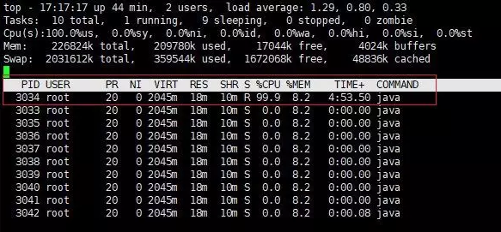
这是十进制的数据，转成十六进制为0xbda

3、根据线程号查出对应的java线程，进行处理
执行命令，导出进程快照
jstack -l 3033 > ./3033.stack
然后执行，grep命令，看线程0xbda做了什么
cat 3033.stack |grep 'bda' -C 8
输出如下：
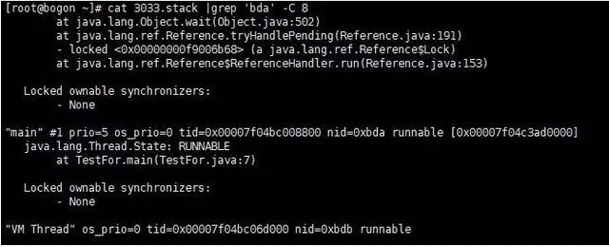
至此定位到问题。
注：也可以使用perf定位耗时的函数。

